Nome:

1)Crie uma planilha com nome de vendedores nela devem constar 5 vendedores com os seguintes campos.
a)Código b)Nome c)Telefone d) endereço.
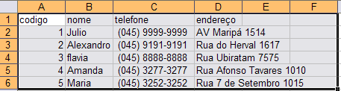

2)Crie uma planilha como nome de produtos contendo 20 produtos com os seguintes campos.
a)Código b)Nome c)Preço
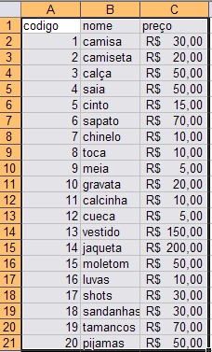
* obs coloque o estilo moeda nos preços.

3)Crie uma planilha como nome de vendas do mês de janeiro da seguinte forma.
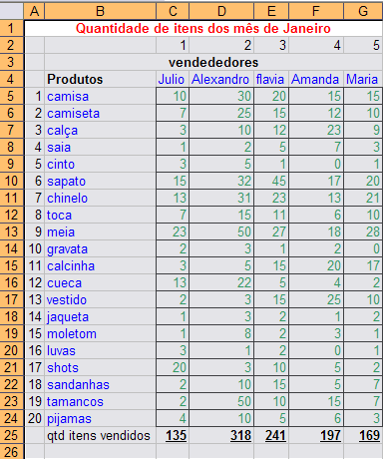

Nesta parte os nomes dos vendedores assim como o nome dos produtos serão buscados conforme o código através da formula procv.

No caso dos vendedores a célula c2 contem o código do Júlio e foi usada a seguinte formula:

=PROCV(C2;vendedores!$A$2:$C$21;2)

Já no caso dos produtos o processo é similar o código da camiseta está na célula a5 e foi usada a seguinte formula:

=PROCV(A5;produtos!$A$2:$C$21;2)

Ao lado desta tabela de quantidade teremos uma outra tabela como ilustra a figura abaixo.
Nesta outra tabela serão calculados o valores vendidos por cada vendedor dos 20 produtos, com base na quantidade * o preço.
Ex: a formula de venda de camisa do Julio é a seguinte
=PROCV($I5;produtos!$A$2:$C$21;3)*C5

Esta formula procv recebe os parâmetros para trazer o preço dos produtos.
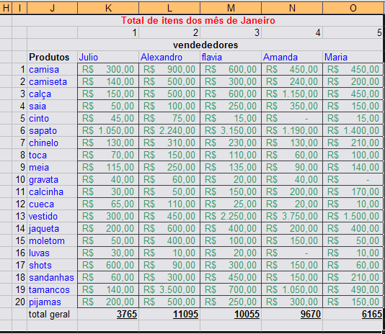
4) Após concluir a tabela de vendas do mês de janeiro crie a validação dos quantidade campos para que o valor mínimo seja maior ou igual 0.

5) Adicione formatação condicional no total geral onde a meta dos vendedores é de 7500 reais mês quem estiver acima ou igual permanece na cor preta quem tiver abaixo da meta aparecera a cor vermelha.

6)Crie planilhas de vendas dos meses de fevereiro, março abril similar a planilha de vendas do mês de janeiro apenas altera a quantidade vendida de itens para cada vendedor.

7) quem terminar favor enviar por email com nome completo para luiz0067@yahoo.com.br

